|  |  |
| --- | --- |
| **Tutor:** | Fátima Meneses Luna |
| **Estudiante:** | José Ramón Ibáñez Posadas |
| **Matricula:** | BNL098377 |



|  |
| --- |
| Análisis económico, político y social de México |
| Proyecto Modular |

|  |  |
| --- | --- |
| Monterrey, Nuevo León | domingo, 03 de septiembre de 2023 |

**INTRODUCCIÓN**

La economía de un país juega un papel crucial en su desarrollo y bienestar. En el caso de México, su situación económica actual tiene un impacto significativo en diversos aspectos, como la generación de empleos, las oportunidades académicas, los elementos que intervienen en su economía y la influencia de las empresas más importantes. La comprensión de estos aspectos nos permite analizar la situación económica del país de manera más completa y precisa, y también nos permite discernir oportunidades y desafíos que enfrenta México en su camino hacia el crecimiento sostenible.

En primer lugar, es fundamental examinar el papel de México como creador de empleos y su influencia en la generación de oportunidades académicas. A lo largo de los años, México ha demostrado ser uno de los países que más empleos genera en América Latina. Ha experimentado un crecimiento en sectores clave como la manufactura, los servicios y el turismo, lo cual ha contribuido directamente a la creación de empleo. Sin embargo, resulta importante mencionar que la creación de empleos formales y bien remunerados sigue siendo un desafío para el país. Además, México cuenta con una amplia oferta educativa en diferentes niveles, lo que brinda diversas oportunidades académicas que contribuyen al desarrollo de capital humano y al crecimiento económico.

Por otro lado, examinar los elementos que intervienen en la economía de México es esencial para comprender su situación actual. El comercio internacional, por ejemplo, desempeña un papel crucial debido a la alta dependencia de las exportaciones mexicanas. México es miembro del Tratado de Libre Comercio de América del Norte (TLCAN), ahora llamado el Tratado entre México, Estados Unidos y Canadá (T-MEC), lo cual ha facilitado el intercambio comercial entre los países y ha proporcionado oportunidades para las empresas mexicanas. Otro elemento influyente es el sector petrolero, ya que México se encuentra entre los principales productores de petróleo en el mundo. Además, la estabilidad política y un entorno seguro son factores determinantes para atraer inversiones y fomentar el crecimiento económico.

Por último, es importante destacar la influencia que las empresas más importantes tienen en la economía del país. México alberga algunas de las empresas más influyentes en diversos sectores. Por ejemplo, en el sector de las telecomunicaciones, América Móvil es reconocida como una de las empresas más importantes, con una presencia destacada tanto a nivel nacional como internacional. En el sector de la construcción, Cemex es reconocida como una de las empresas líderes a nivel mundial. Además, empresas como Grupo México en el sector minero y FEMSA en el sector de bebidas y comercio minorista, ejercen una influencia significativa en la economía mexicana.

**DESARROLLO**

México como creador de empleos y oportunidades académicas: México es conocido como uno de los países que más empleos genera en América Latina. A lo largo de los años, ha experimentado un crecimiento en sectores clave como la manufactura, los servicios y el turismo, lo cual ha contribuido a la creación de empleo. Sin embargo, cabe mencionar que la creación de empleos formales y bien remunerados sigue siendo un desafío para el país. En cuanto a las oportunidades académicas, México cuenta con una amplia oferta educativa en diferentes niveles, que incluye universidades reconocidas a nivel nacional e internacional.

Elementos que intervienen en la economía del país: La economía de México se ve influenciada por varios elementos clave. Entre ellos, se encuentra el comercio internacional, debido a la alta dependencia de las exportaciones mexicanas. México es miembro del Tratado de Libre Comercio de América del Norte (TLCAN), ahora llamado el Tratado entre México, Estados Unidos y Canadá (T-MEC), lo cual ha facilitado el intercambio comercial entre los países. Otro elemento importante es el sector petrolero, ya que México es uno de los principales productores de petróleo en el mundo. Además, la estabilidad política y la seguridad son factores determinantes para atraer inversiones y fomentar el crecimiento económico.

Empresas más influyentes del país: En México, existen varias empresas influyentes en diversos sectores. Por ejemplo, en el sector de las telecomunicaciones, América Móvil es una de las empresas más importantes, con una presencia destacada tanto a nivel nacional como internacional. En el sector de la construcción, Cemex es reconocida como una de las empresas más importantes a nivel mundial. Además, Grupo México destaca en el sector minero, mientras que FEMSA tiene una presencia significativa en el sector de bebidas y comercio minorista. Estas son solo algunas de las empresas más influyentes del país, pero existen muchas otras que también contribuyen al crecimiento económico de México.

¿México es un país en el que el comercio va al alza? En los últimos años, México ha experimentado un crecimiento significativo en su comercio, especialmente debido a su participación en acuerdos comerciales internacionales, como el TLCAN/T-MEC.

Estos acuerdos han creado oportunidades para que las empresas mexicanas exporten sus productos y se beneficien de cadenas de suministro más integradas. Sin embargo, es importante tener en cuenta que la economía mexicana también se ve afectada por factores externos, como las fluctuaciones en los precios del petróleo y la demanda global. Esto puede influir en el crecimiento del comercio en el país.

**GRAFICAS**

**PRODUCTO INTERNO BRUTO**

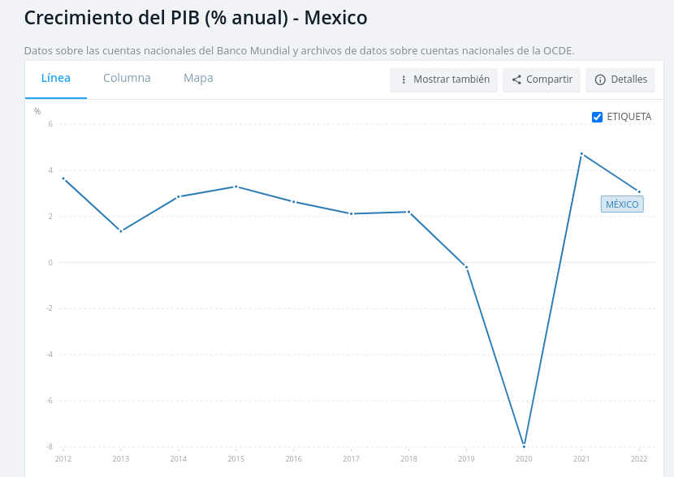

**PROODUCTO NACIONAL BRUTO**

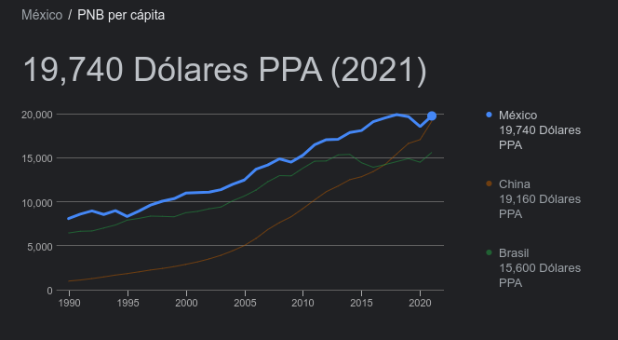

**INTERPRETACIÓN A LAS GRAFICAS**

Al comparar el Producto Interno Bruto (PIB) y el Producto Nacional Bruto (PNB) durante los últimos 10 años, se pueden observar varias tendencias y comportamientos económicos importantes en este caso puedo mencionar algunos posibles patrones que se suelen observar en estas métricas a lo largo del tiempo.

Crecimiento económico: El PIB y el PNB tienden a mostrar una tendencia general de crecimiento a lo largo del tiempo, lo que indica que la economía está expandiéndose. Sin embargo, la tasa de crecimiento puede variar de un año a otro debido a diferentes factores económicos, políticos y sociales.

Ciclos económicos: Durante los últimos 10 años, es probable que hayas observado ciclos económicos, que son períodos de expansión seguidos de periodos de contracción económica. Estos ciclos pueden estar asociados a factores como cambios en la demanda, políticas gubernamentales, fluctuaciones en los precios de los productos básicos, entre otros.

Sectores de la economía: Es posible que hayas notado cambios en la contribución de diferentes sectores de la economía al PIB y al PNB a lo largo del tiempo. Por ejemplo, puede haber habido un incremento en la participación de sectores como la tecnología, servicios financieros o turismo, mientras que otros sectores pueden haber disminuido su participación relativa.

Factores externos: El comportamiento del PIB y el PNB también puede estar influenciado por eventos y factores externos, como crisis económicas globales, fluctuaciones en los precios del petróleo y cambios en los acuerdos comerciales internacionales. Estos factores pueden tener un impacto significativo en la economía nacional.

**CONCLUSIÓN**

En conclusión, la situación económica actual de México se caracteriza por la generación de empleo, las oportunidades académicas, los elementos que intervienen en su economía y la influencia de empresas importantes. México ha logrado posicionarse como un creador de empleos en América Latina y ofrece una amplia gama de oportunidades académicas. Sin embargo, existen desafíos para la creación de empleo formal y bien remunerado. La economía mexicana se ve influenciada por elementos clave, como el comercio internacional y el sector petrolero. Además, empresas influyentes en diferentes sectores desempeñan un papel importante en el crecimiento económico del país. En cuanto al comercio, México ha experimentado un crecimiento significativo, pero su desempeño está sujeto a factores externos. En general, la economía de México sigue evolucionando y enfrenta desafíos, pero también presenta oportunidades para el desarrollo y prosperidad del país.

**BIBLIOGRAFÍA**

1. Banco de México. (2021). Informe Trimestral Julio-Septiembre 2021. Recuperado de <https://www.banxico.org.mx/publicaciones-y-discursos/informes-trimestrales/default.html>
2. Comisión Económica para América Latina y el Caribe (CEPAL). (2021). Panorama Económico de América Latina y el Caribe. Recuperado de <https://www.cepal.org/es/publicaciones/48969-panorama-economico-america-latina-caribe-2021>
3. Instituto Nacional de Estadística y Geografía (INEGI). (2021). Encuesta Nacional de Ocupación y Empleo. Recuperado de <https://www.inegi.org.mx/programas/enoe/15ymas/>
4. López Obrador, A. M. (2021). Cuarto informe de Gobierno. Recuperado de <https://www.gob.mx/presidencia/articulos/cuarto-informe-de-gobierno-273716>
5. Secretaría de Economía. (2021). Tratado entre México, Estados Unidos y Canadá (T-MEC). Recuperado de <https://www.gob.mx/t-mec>